При работе из внешней сети необходимо однократно выполнить следующие настройки браузера Internet Explorer:
- Войти в СДОУ и открыть любой файл документа. Система отобразит сообщение Internet Explorer.
- В сообщении от Internet Explorer раскрыть пункт Параметры для этого сайта.
- Из предложенных вариантов выбрать: Всегда разрешать

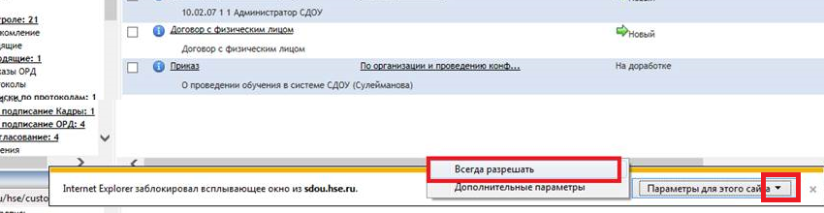

Для корректного отображения рекомендуется выключить режим совместимости Internet Explorer
